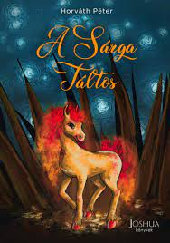
Horváth Péter: A sárga táltos

„Szia, Kisbarátom! Egy-két év, és iskolás leszel, mint Andris, akiről ez a mese szól. Ő nagyon szerette volna, hogy már holnap nagyfiú legyen. És képzeld, mi történt vele! Egy este olyan picivé zsugorodott, hogy még az a szöcske is nagyobb volt nála, akivel az erdőben találkozott. Össze-barátkoztak, együtt járták be az éjszakai erdőt a fűszálak közt, és sok izgalmas kalandban volt részük. Andris annyi mindent tanult azon az éjszakán, hogy reggel, amikor visszanyerte eredeti alakját, sokkal több mindent tudott, mint amikor nekivágott. Te is ilyen bátor vagy, nem igaz?”
Horváth Péter, a mára már kultikussá vált A padlás című musical egyik szerzőjének szívmelengető meséje átdolgozott kiadásban, gyönyörű illusztrációkkal, hosszú évek után újra megjelent. Fogadják olyan szere-tettel, amilyen szeretettel íródott.
Horváth Péter A sárga táltos
Joshua Könyvek, 2021.

